"LE FOSSE RHENAN, …….. UN RIFT CONTINENTAL ?"
On part à la recherche d'arguments de la présence d'un rift continental à partir d'observations de terrain et d'études cartographiques.

Informations techniques | Activités proposées
Préambule :   Ouvrir le fichier  "Fossé rhénan" : le fichier kmz chargé se déroule dans "Lieux temporaires".   Dans "Infos pratiques", vérifier qu’aucune case n’est cochée, sauf "Relief";   Amplifier le relief (x3) : "Outils / Options / Vue 3D / Facteur d’élévation : 3". | ⬧ Avant de commencer :  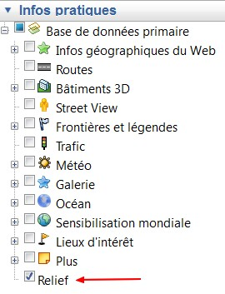
Le fichier kmz chargé comprend plusieurs dossiers.  - Ils peuvent être ouverts pour faire apparaître des sous-dossiers. Pour cela, cliquer sur le "+" placé devant chaque dossier ou sous-dossier.  - En double-cliquant sur le titre d'un dossier (ou d'un sous-dossier), on fait apparaître la vue de Google Earth (altitude, orientation…) la plus appropriée à l'étude, mais il est conseillé d'utiliser les boutons de navigation pour détailler la géographie des lieux.  Le kmz "Fossé rhénan" contient les dossiers suivants :  - La problématique générale : "A la recherche d'indices de la présence d'un rift continental à partir d'observations de terrain et d'études cartographiques".  - Le contexte général concernant cette région.  - Les champs de fracture.  - Les dépôts sédimentaires.  - Le volcanisme.  - L'origine de ce magmatisme.  - Une reconstitution historique puis un bilan apportant une réponse synthétique au problème posé. | - Introduction -  ► Repérer les différents types de données géologiques proposées :  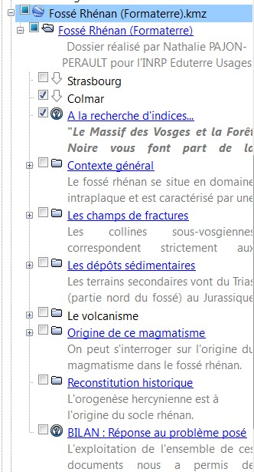
⬧ Ouvrir le dossier "Contexte général"   Activer la rubrique "Topographie" : double-cliquer sur ce sous-dossier pour faire apparaître la vue appropriée.  On peut effectuer des mesures en utilisant l'application "Règle" de Google Earth :  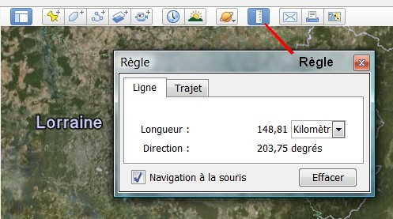   Activer le sous-dossier "Séisme 2007" et double-cliquer pour obtenir l'altitude appropriée d'observation.   Adopter la même démarche pour le sous-dossier "Limites des plaques tectoniques".   Fermer ce dossier : cliquer sur le "+" pour qu'il devienne "-" et veiller à ce que "Contexte général" ne soit plus coché. | - 1ère étape : Le contexte général -  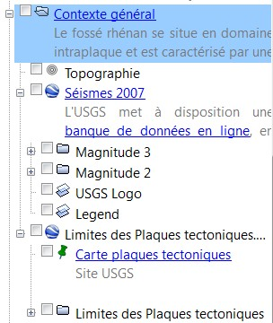  ► Relever la topographie de la région.  ► Etudier la répartition des séismes et leurs caractéristiques.  ► Situer la région dans un contexte géodynamique global.
⬧ Ouvrir le dossier "Champs de fractures".   Activer la couche "Structures géologiques – 1/1 000 000^{è}"  Il peut être nécessaire de modifier l'opacité de cette couche pour rendre tous les éléments visibles :  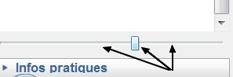  Deux zones d'intérêt sont étudiées ici : le secteur de Ribeauvillé et celui de Guebwiller.   Ouvrir le sous-dossier "La zone de Ribeauvillé" pour afficher successivement : un extrait de la carte au 1/50.000^{è} de Colmar (et éventuellement sa notice), des points de vue et un bloc diagramme pour récapituler.   Ouvrir le sous-dossier "La zone de Guebwiller" (après avoir fermé et désélectionné le précédent). En plus d'un extrait de la carte au 1/50.000^{è} de Colmar et d'une coupe, on peut afficher un log géologique réalisé à partir d'un sondage effectué dans ce secteur.   Fermer et désélectionné le dossier "Les champs de fractures" | - 2ème étape : Les champs de fractures -  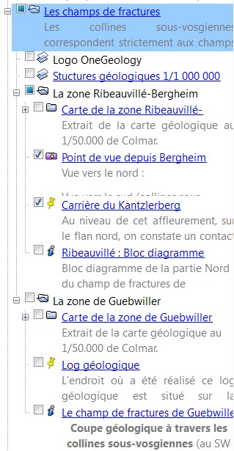  ► Relever l'orientation générale des failles, leur nature.  ► Rechercher, grâce aux données des paysages, des cartes, des coupes et du log, des arguments en faveur de la tectonique extensive ayant affecté cette région.
⬧ Ouvrir le dossier "Les dépôts sédimentaires".   On peut alors, en activant et en double-cliquant successivement sur les différents sous-dossiers, étudier :  - La lithologie de la région,  - L'âge des formations (de surface)  - Un log géologique effectué lors d'un sondage de recherche d'hydrocarbures qui montre l'épaisseur et la nature des roches rencontrées.  - Un tableau récapitulatif de la série stratigraphique tertiaire.   Fermer et désélectionner le dossier "Les dépôts sédimentaires" | - 3ème étape : Les dépôts sédimentaires -  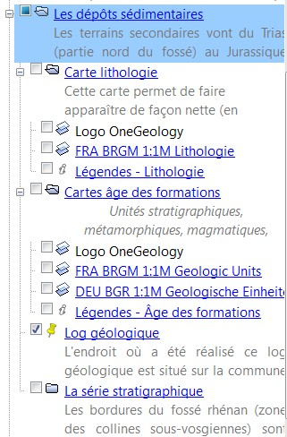  ► Relever la nature des roches présentes dans le fossé rhénan, leur âge.  ► Repérer leur épaisseur, les éventuelles lacunes stratigraphiques.
⬧ Ouvrir le dossier "Le volcanisme"   Activer et double-cliquer successivement sur les différents sous-dossiers pour faire apparaître :  - Une vue générale du massif du Kaiserstuhl,  - Un extrait de la carte géologique de Colmar au 1/50.000è qui fait apparaître les différentes formations volcaniques,  - Une carte schématique et synthétique des roches éruptives mises en place sous la couverture de loess,  - des données pétrographiques : caractéristiques des téphrites, phonolites et carbonatites mises en place.   Fermer et désélectionner le dossier "Le volcanisme" | - 4ème étape : Le volcanisme -  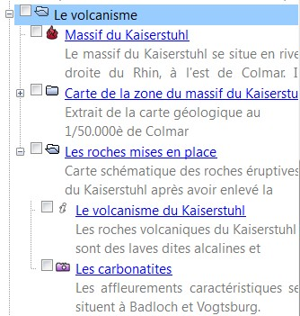  ► Relever l'âge du volcanisme rhénan.  ► Repérer la nature et les caractéristiques des roches mises en place.
⬧ Ouvrir le dossier "Origine de ce magmatisme"   Activer et double-cliquer successivement sur les différents sous-dossiers pour faire apparaître les caractéristiques géophysiques de cette région.   Fermer et désélectionner le dossier "Origine de ce magmatisme" | - 5ème étape : Origine de ce magmatisme -  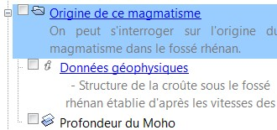  ► Relever les caractéristiques géophysiques de cette région qui permettent d'expliquer le volcanisme et qui fournissent des arguments en faveur d'un contexte tectonique en extension.
⬧ Ces deux derniers dossiers permettent :  - D'avoir accès à une reconstitution de l'histoire du fossé rhénan,  - De récapituler les différents arguments qui permettent désormais d'affirmer que le fossé rhénan est bien un rift continental. | - 6ème étape : Bilan et Réponse au problème posé -  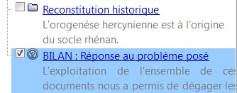  ► Vérifier et compléter les rubriques à côté du calendrier géologique.

